**HTML -Assignment1**

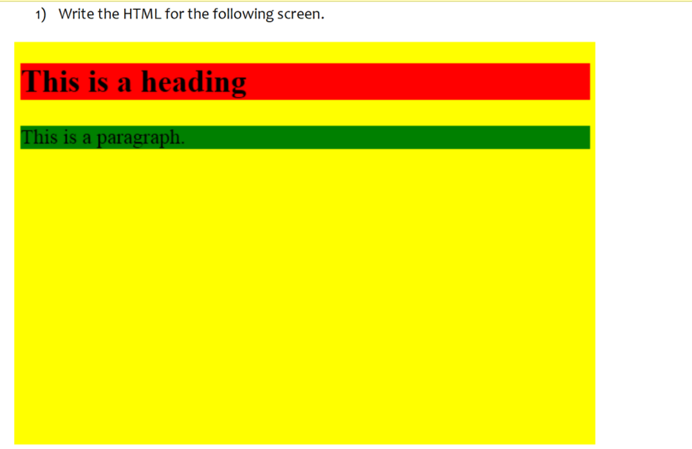

**HTML Code:**

<!DOCTYPE html>

<html>

<body>

    <div style="height:600px; width:900px; background-color:yellow">

        <br></br>

       <h2 style="height:40px; width:890px;background-color:red">This is heading</h2>

        <h4 style="height:30px; width:890px;background-color:green">This is paragraph</h4>

    </div>

</body>

</html>

**OUTPUT:**

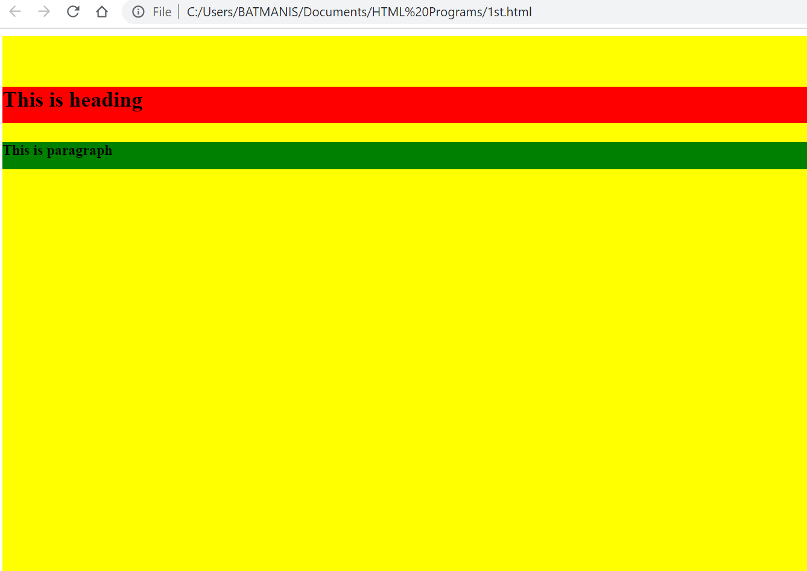

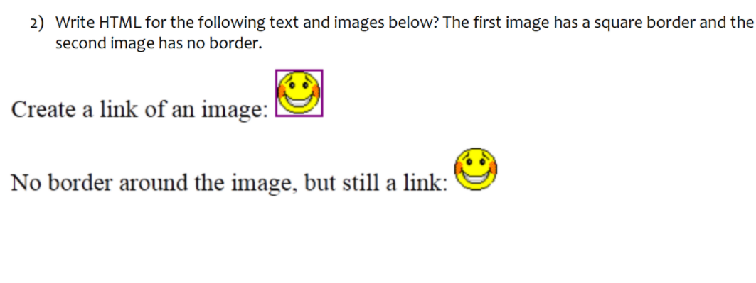

**HTML Code:**

<html>

    <body>

        <a href="http://www.google.com"><img src="smile.jpg", style="border:solid;" width="30" width="40"</a>

        <br></br>

        <a href="http://www.google.com"><img src="smile.jpg",  width="30" width="40"</a>

    </body>

</html>

**OUTPUT:**



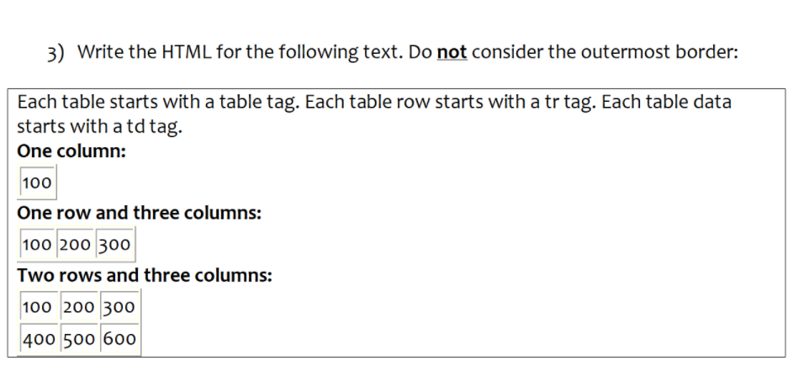

**HTML Code:**

<html>

    <head>

        <title>Question3</title>

    </head>

    <body>

        <table border="1">

            <h1>One column:</h1>

            <tr>

                <td>100</td>

            </tr>

        </table>

        <table border="1">

             <h1>One row and three columns:</h1>

             <tr>

             <td>100</td>

             <td>200</td>

             <td>300</td>

            </tr>

        </table>

        <table border="1">

            <h1>Two rows and three columns:</h1>

            <tr>

            <td>100</td>

            <td>200</td>

            <td>300</td>

            </tr>

            <tr>

            <td>400</td>

            <td>500</td>

            <td>600</td>

            </tr>

        </table>

    </body>

</html>

**OUTPUT:**

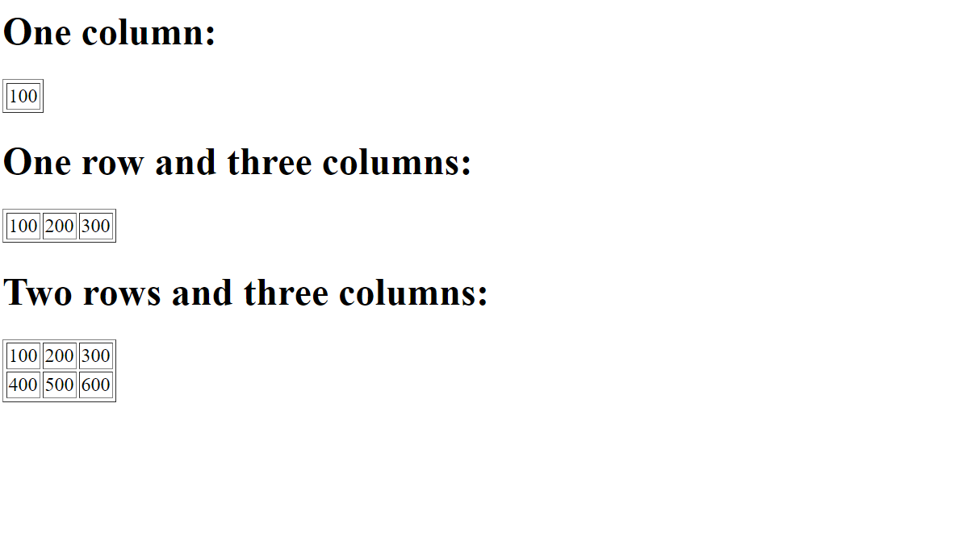

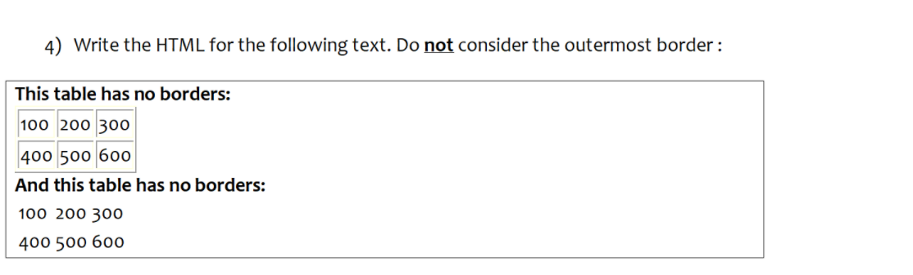

**HTML Code:**

<html>

    <head>

        <title>Question4</title>

    </head>

    <body>

        <table border="1">

            <h1>This table has borders:</h1>

            <tr>

            <td>100</td>

            <td>200</td>

            <td>300</td>

            </tr>

            <tr>

            <td>400</td>

            <td>500</td>

            <td>600</td>

        </tr>

        </table>

        <table>

            <h1>And this table has no borders:</h1>

            <tr>

            <td>100</td>

            <td>200</td>

            <td>300</td>

            </tr>

        <tr>

            <td>400</td>

            <td>500</td>

            <td>600</td>

        </tr>

        </table>

    </body>

</html>

**OUTPUT:**

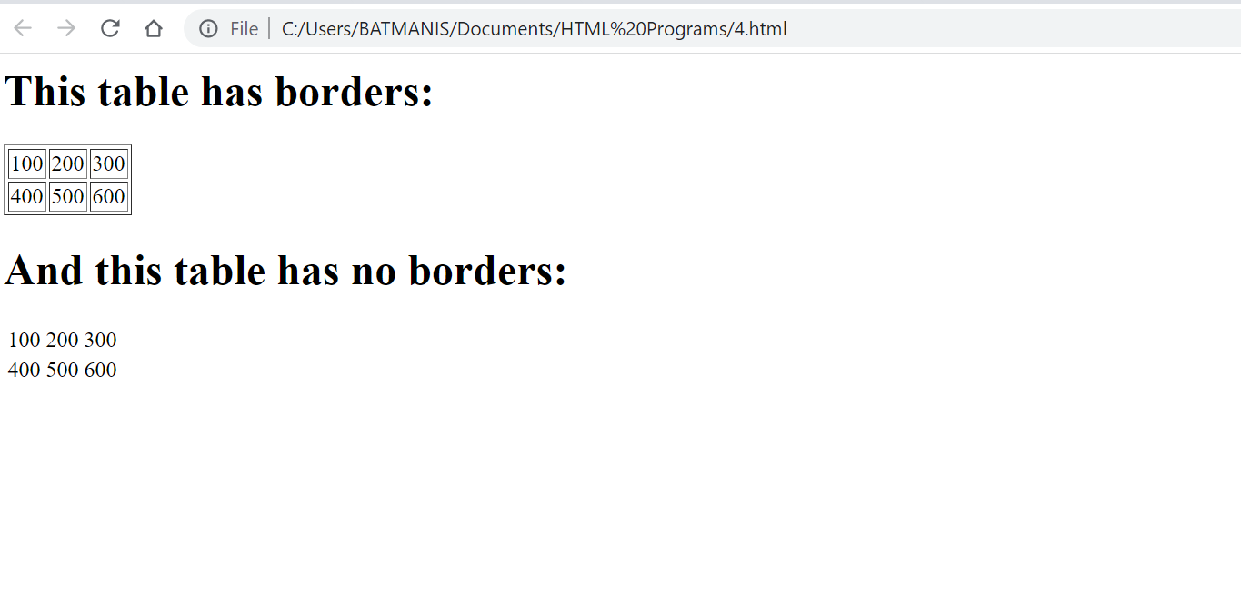

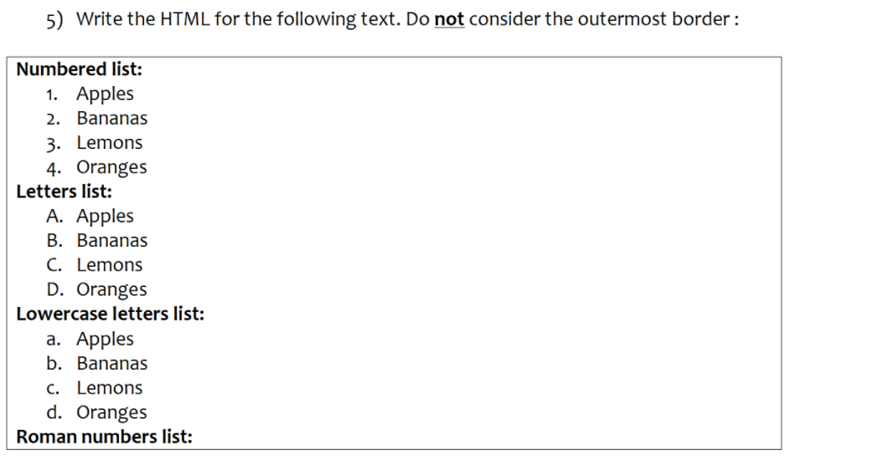

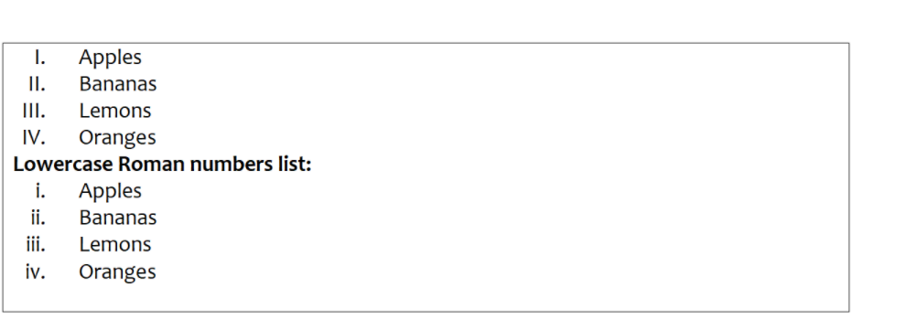

**HTML Code:**

<html>

    <body>

        <h2>Numbered list:</h2>

        <ol>

            <li>Apples</li>

            <li>Bananas</li>

            <li>Lemons</li>

            <li>Oranges</li>

        </ol>

        <h2>Letters list:</h2>

        <ol type="A">

            <li>Apples</li>

            <li>Bananas</li>

            <li>Lemons</li>

            <li>Oranges</li>

        </ol>

        <h2>Lowercse letters list:</h2>

        <ol type="a">

            <li>Apples</li>

            <li>Bananas</li>

            <li>Lemons</li>

            <li>Oranges</li>

        </ol>

        <h2>Roman numbers list:</h2>

        <ol type="I">

            <li>Apples</li>

            <li>Bananas</li>

            <li>Lemons</li>

            <li>Oranges</li>

        </ol>

        <h2>Lowercase Roman numbers list:</h2>

        <ol type="i">

            <li>Apples</li>

            <li>Bananas</li>

            <li>Lemons</li>

            <li>Oranges</li>

        </ol>

    </body>

**OUTPUT:**

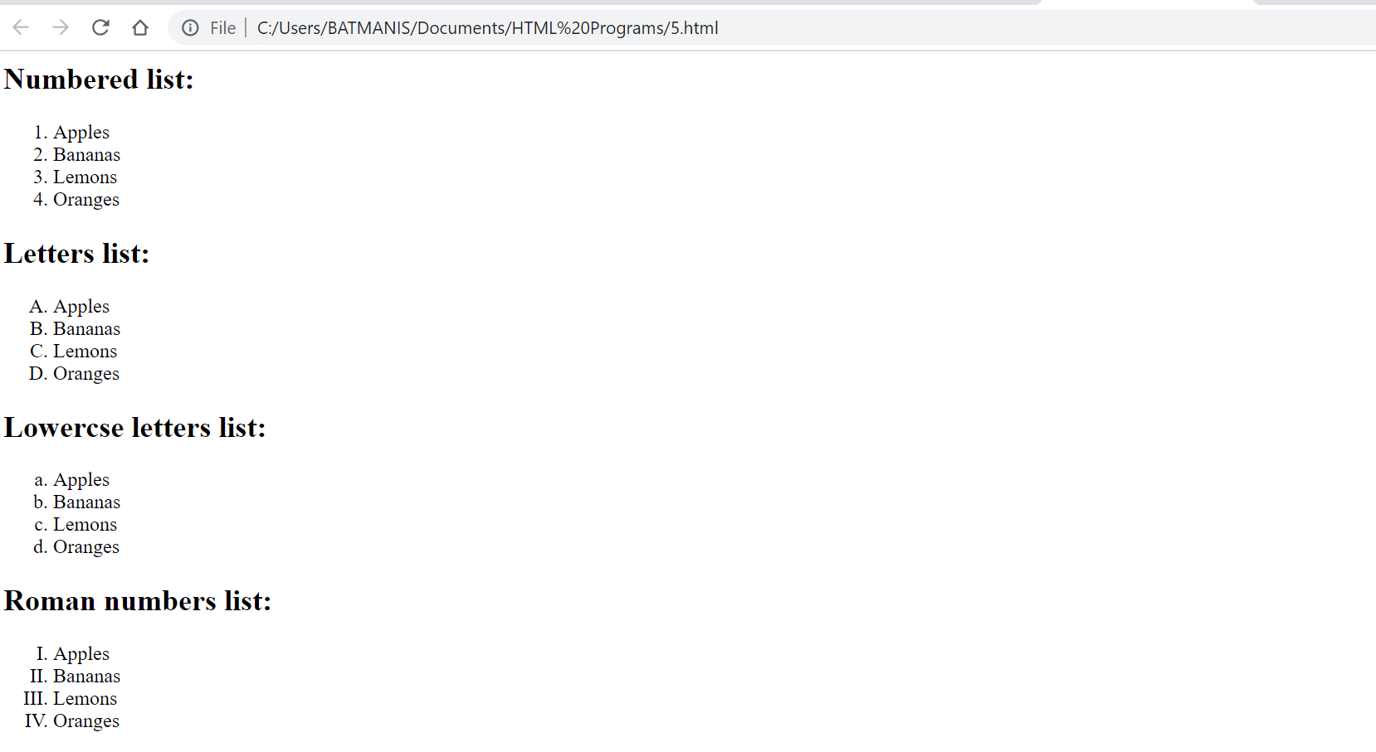

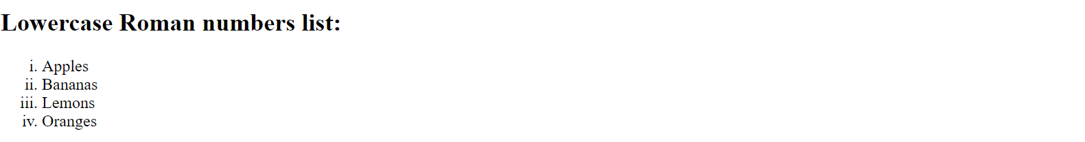

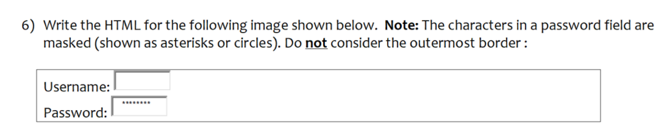

**HTML Code:**

<html>

    <body>

        <label>Username:</label>

             <input></input>

        <br></br>

        <label>Password:</label>

            <input type="password"></input>

    </body>

</html>

**OUTPUT:**



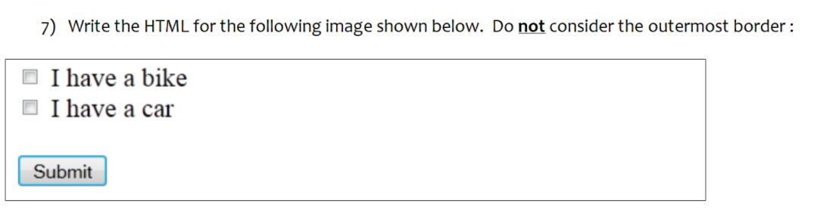

**HTML Code:**

<html>

    <body>

        <form>

        <input type="checkbox" name="bike">I have a bike</input>

        <br></br>

        <input type="checkbox" name=""car>I have a car</input>

        <br></br>

        <input type="submit" value="submit"></input>

    </form>

    </body>

</html>

**OUTPUT:**



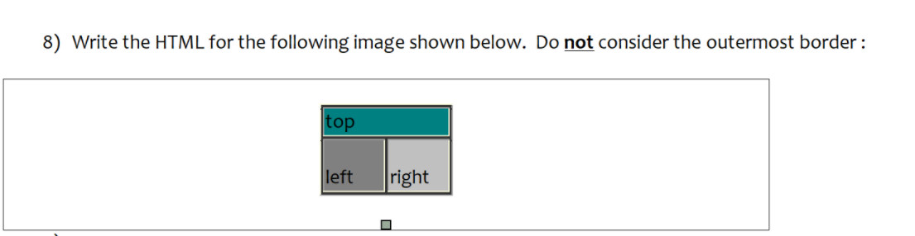

**HTML Code:**

<html>

    <body>

        <center>

        <table border="1">

            <tr>

                <td colspan="2" bgcolor="skyblue">top</td>

            </tr>

            <tr>

                <td  bgcolor="brown" style="padding:15px;">Left</td>

                <td  bgcolor="orange" style="padding:15px;">Right</td>

            </tr>

        </table>

    </center>

    </body>

</html>

**OUTPUT:**



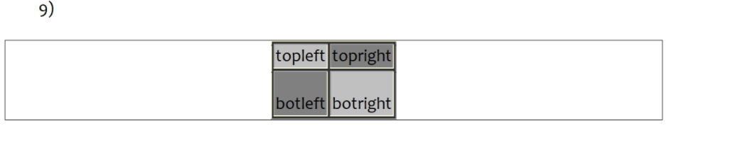

**HTML Code:**

<html>

    <body>

        <center>

        <table border="1">

            <tr>

                <td bgcolor="green">top left</td>

                <td bgcolor="blue">top right</td>

            </tr>

            <tr>

                <td bgcolor="blue" style="padding:20px;">bottom left</td>

                <td bgcolor="green" style="padding:20px;">bottom right</td>

            </tr>

        </table>

        </center>

    </body>

</html>

**OUTPUT:**

